配置vue

- 用脚手架搭建一个新的laravel的项目（这里我起的项目名字叫vue）
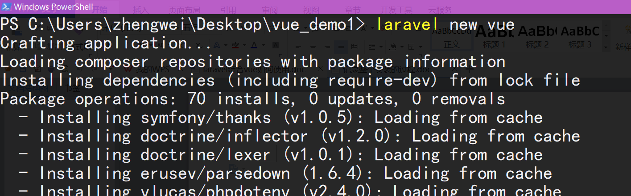
- 进入vue项目文件夹，安装前端依赖
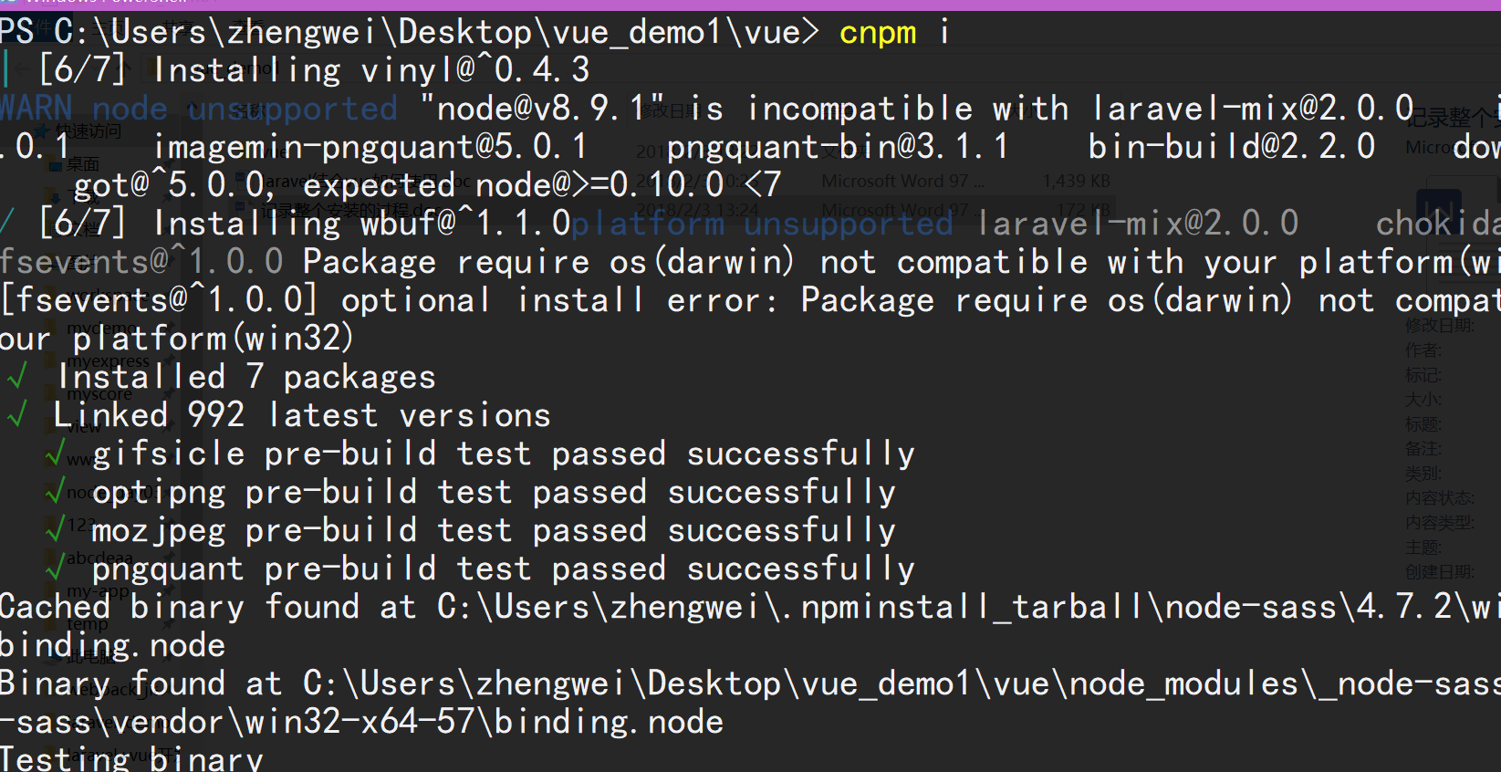
- laravel默认没有安装vue-router,所以我们安装好前端依赖之后，再安装vue-router
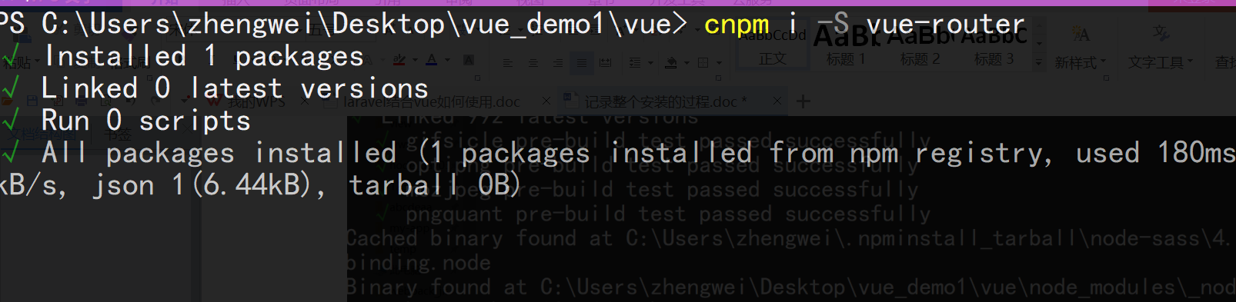
- 执行npm run watch
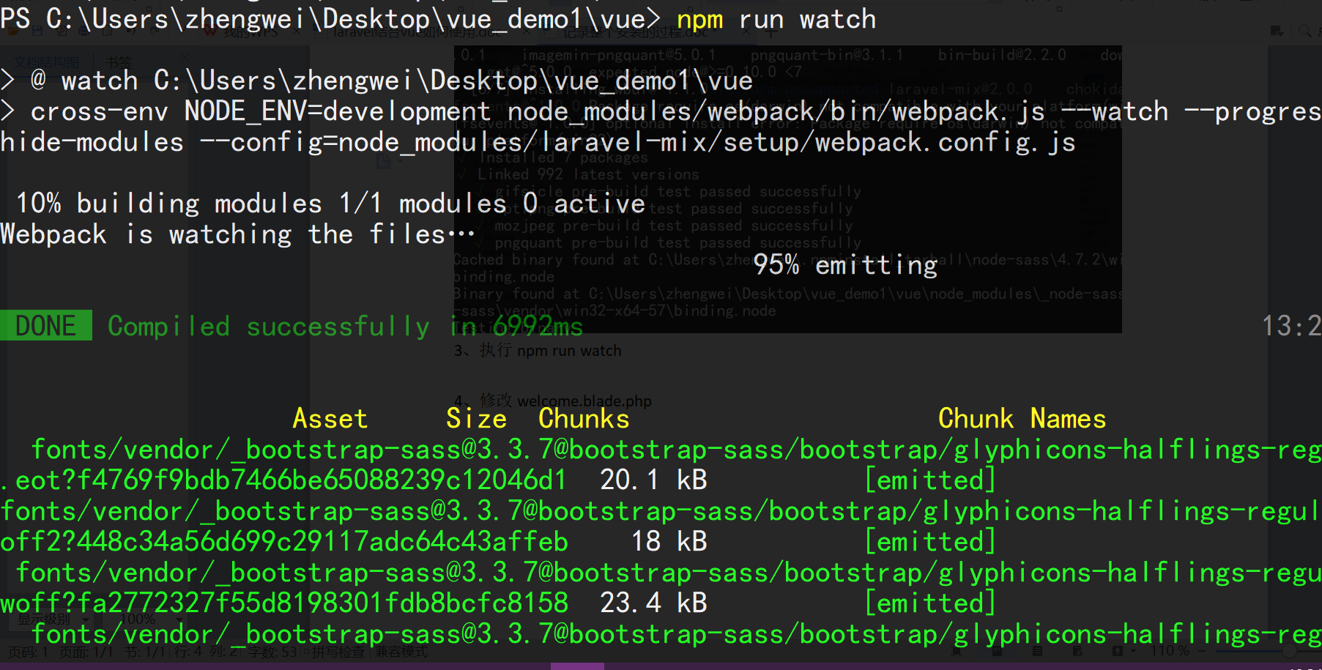
- 使用编辑器打开项目
  - 默认laravel的路由配置如下：
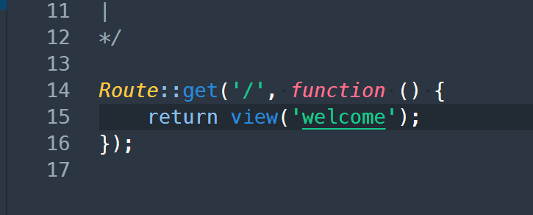
  - 默认的视图是welcome.blade.php
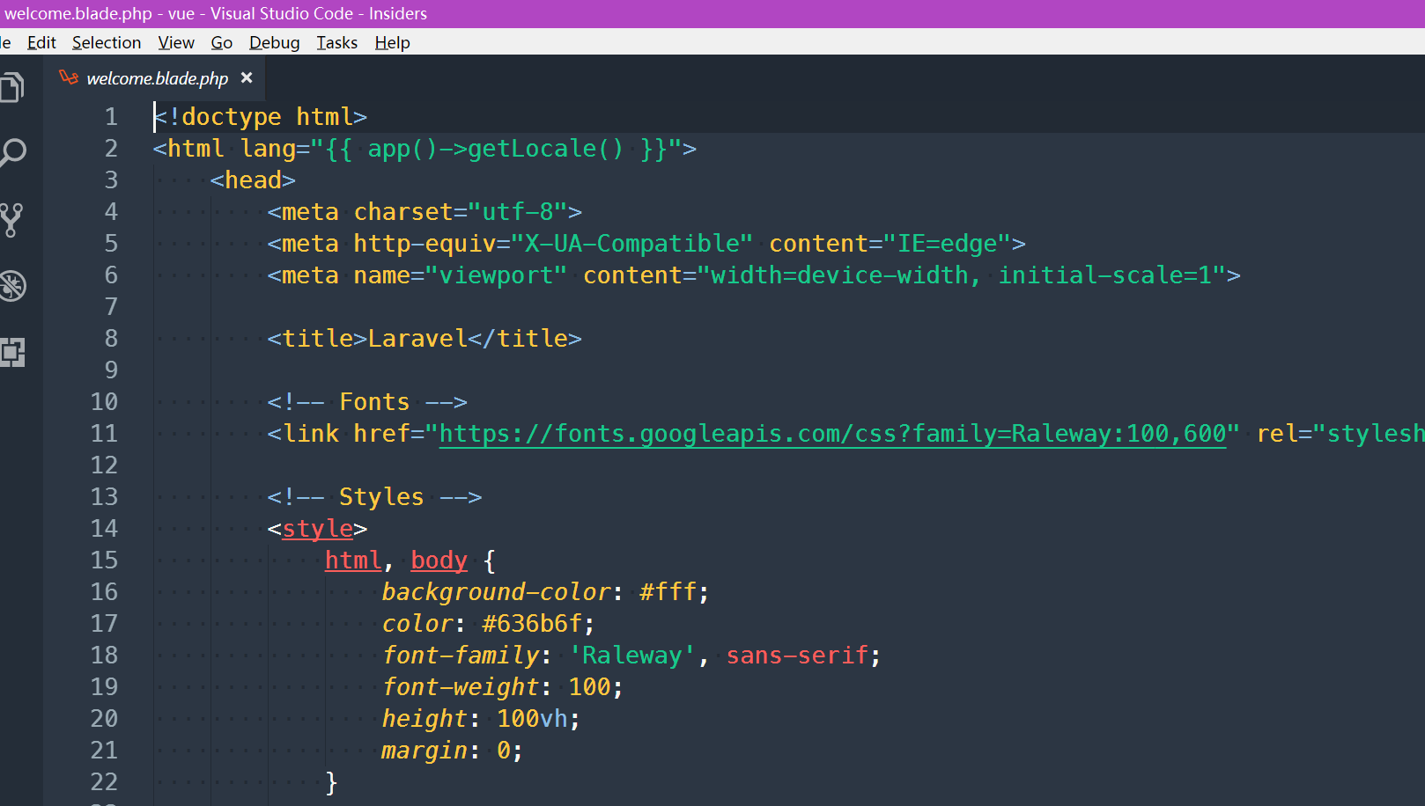
- 替换welcome.blade.php代码如下：
<!doctype html>
<html>
<head>
<meta charset="utf-8">
<meta http-equiv="X-UA-Compatible" content="IE=edge">
<meta name="csrf-token" content="{{ csrf_token() }}">
<meta name="viewport" content="width=device-width, initial-scale=1">
<title>Laravel</title>
<link href="/css/app.css" rel="stylesheet">

</head>
<body>
<div id="app">
<example-component></example-component>
</div>
</body>
<script src="/js/app.js"></script>
</html>

- 配置路由
打开webpack.mix.js,添加如下代码：
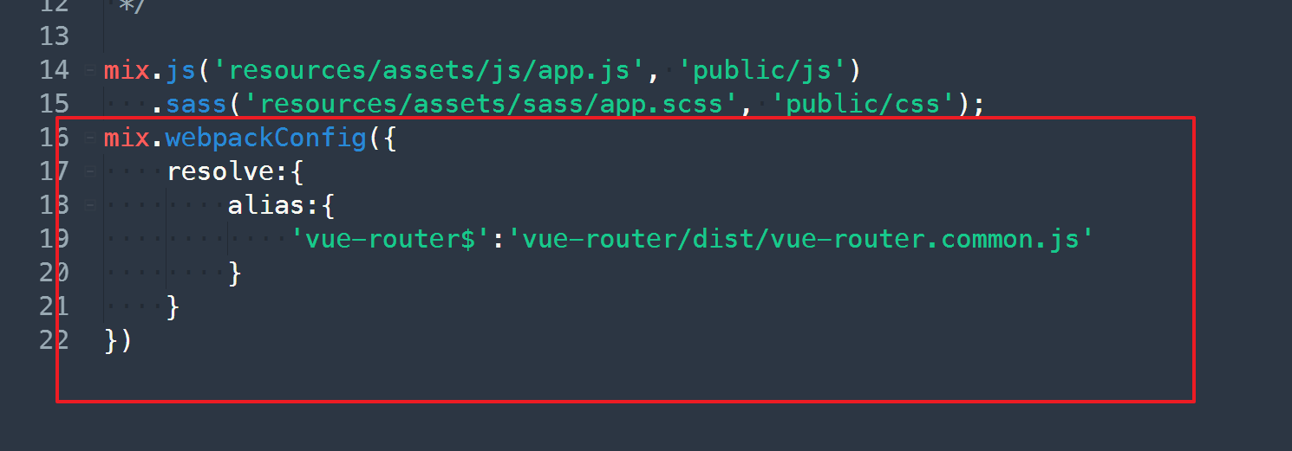
仿照ExampleComponent.vue组件，我们创建二个自己的组件：Home,Archives
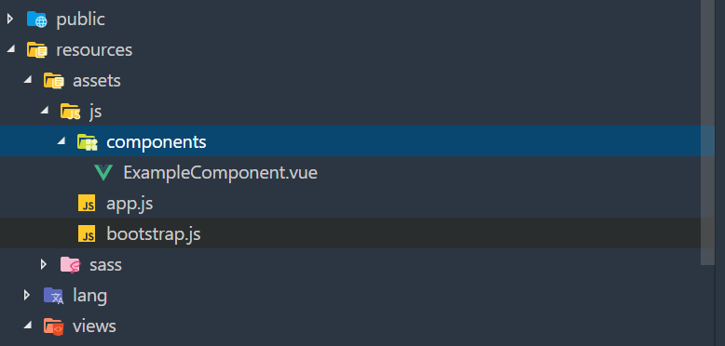
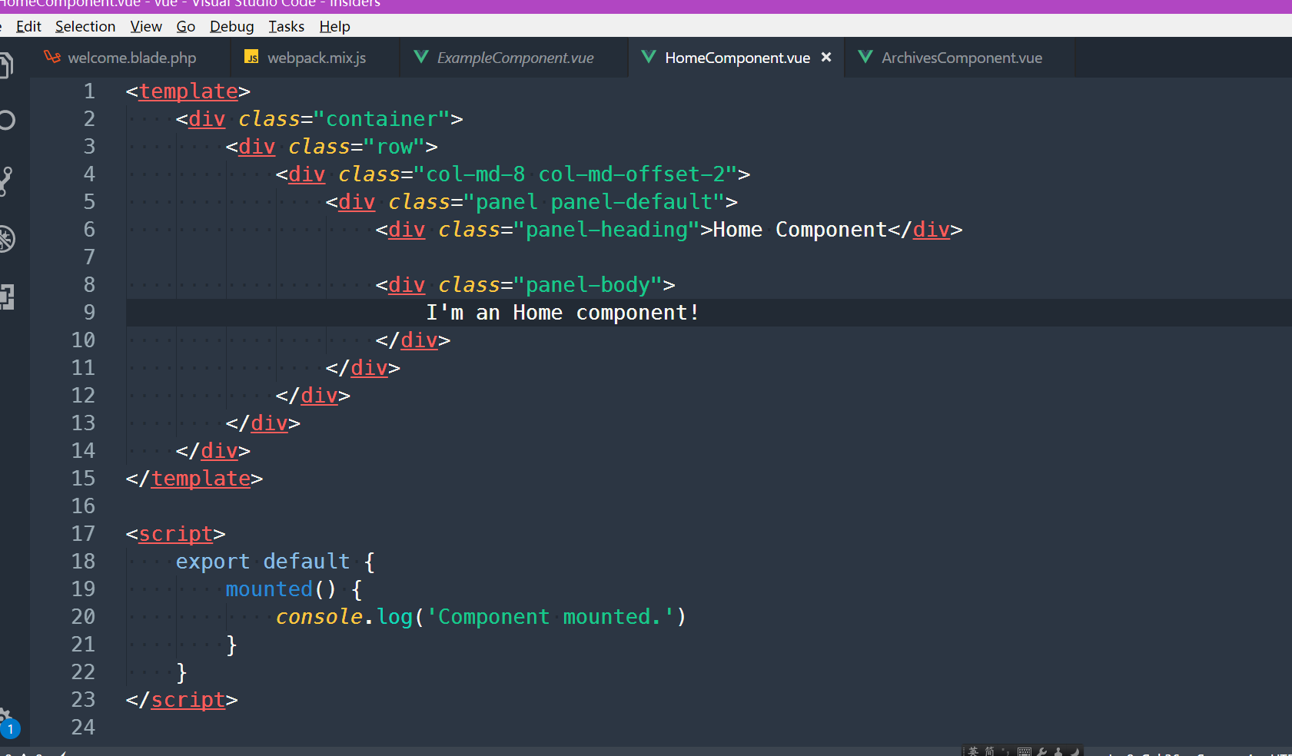

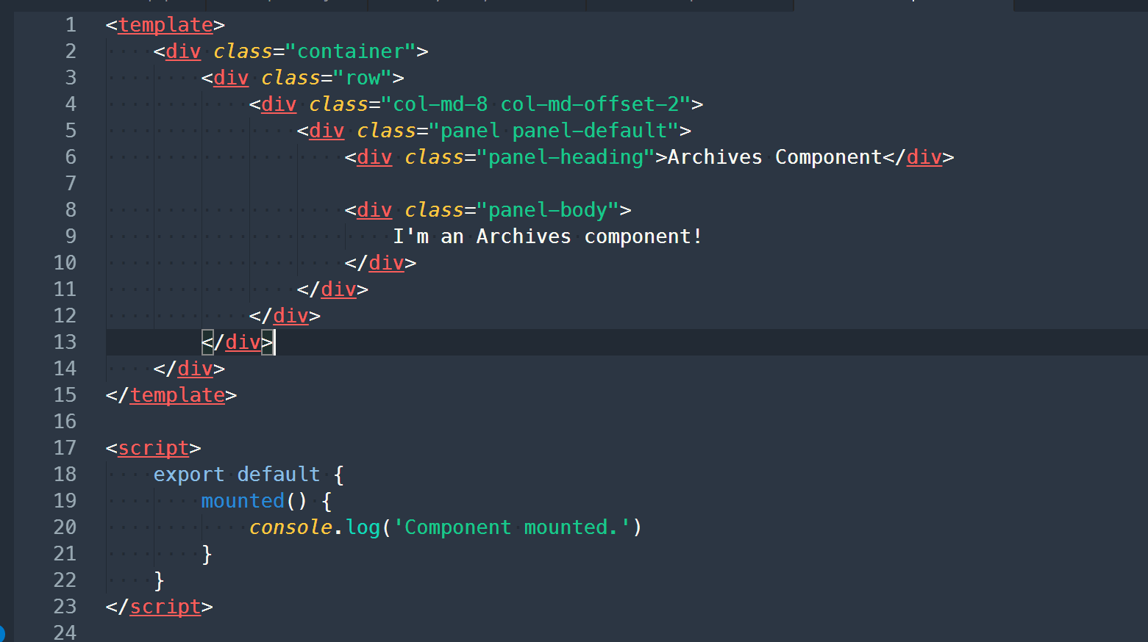

修改welcome.blade.php代码如下：
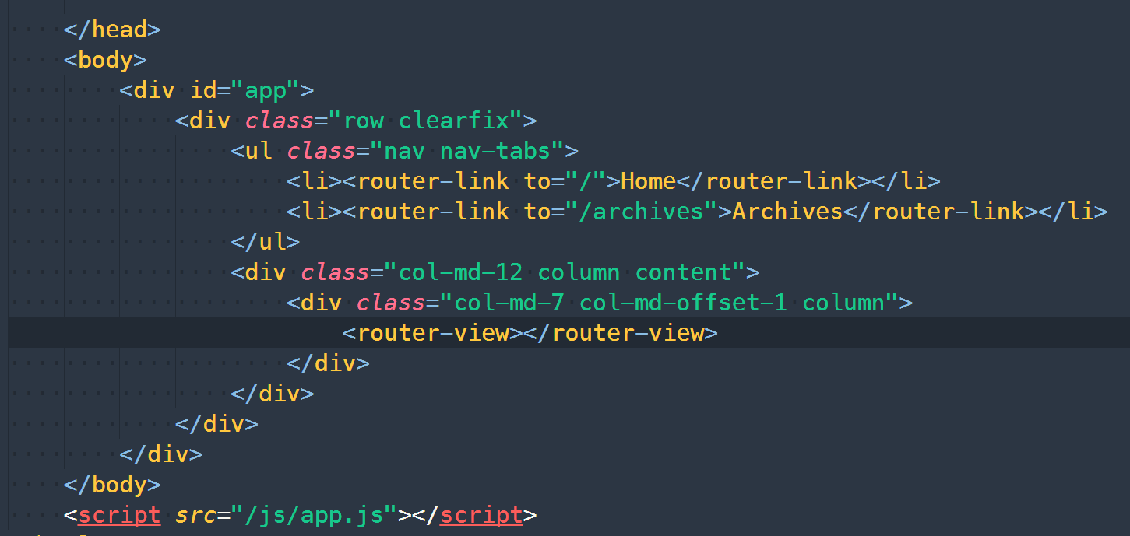

修改app.js配置好路由：
/**
* First we will load all of this project's JavaScript dependencies which
* includes Vue and other libraries. It is a great starting point when
* building robust, powerful web applications using Vue and Laravel.
*/

require('./bootstrap');

window.Vue = require('vue');
window.VueRouter = require('vue-router');
/**
* Next, we will create a fresh Vue application instance and attach it to
* the page. Then, you may begin adding components to this application
* or customize the JavaScript scaffolding to fit your unique needs.
*/

// Vue.component('example-component', require('./components/ExampleComponent.vue'));
Vue.component('home', require('./components/HomeComponent.vue'));
Vue.component('archives', require('./components/ArchivesComponent.vue'));

const routes = [
{path:'/',component:{template:'<home></home>'}},
{path:'/archives',component:{template:'<archives></archives>'}},
]
const router = new VueRouter({
routes
});

const app = new Vue({
el: '#app',
router
});

- laravel提供接口
第一步、创建数据库、表
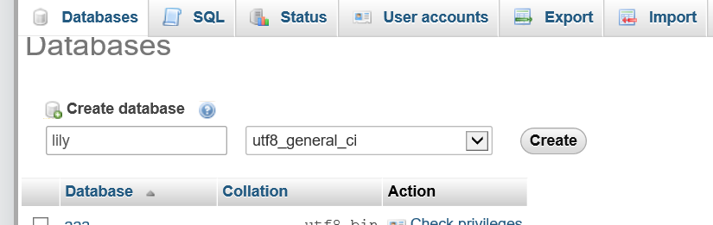
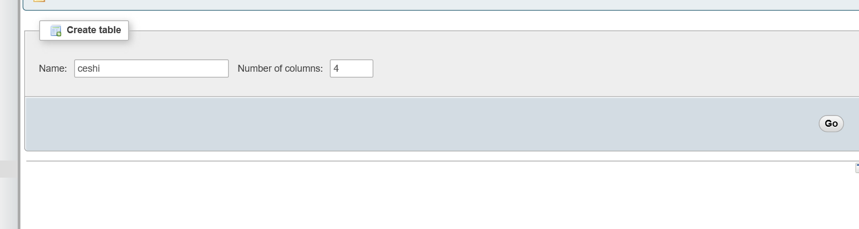
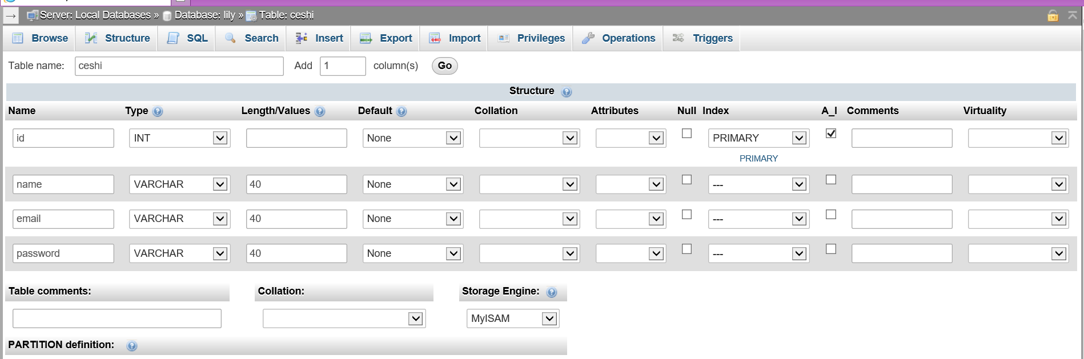

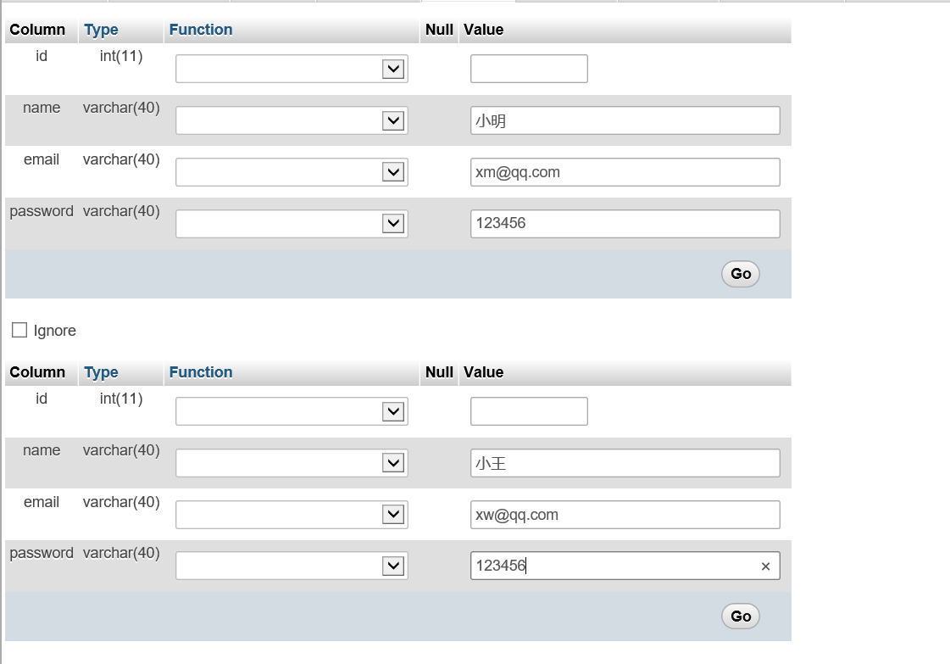
第二步、修改.env
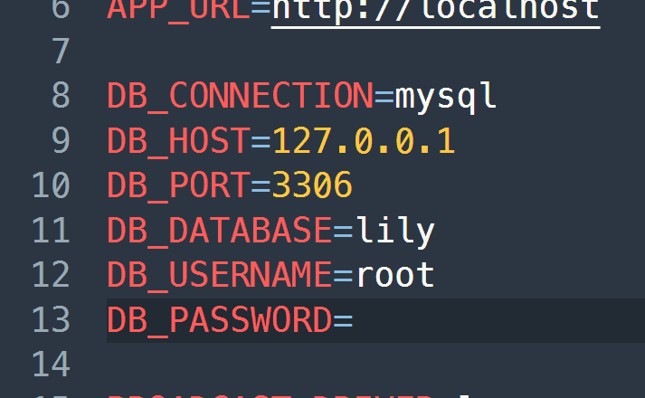
第三步、使用artisan创建数据模型、控制器、方法
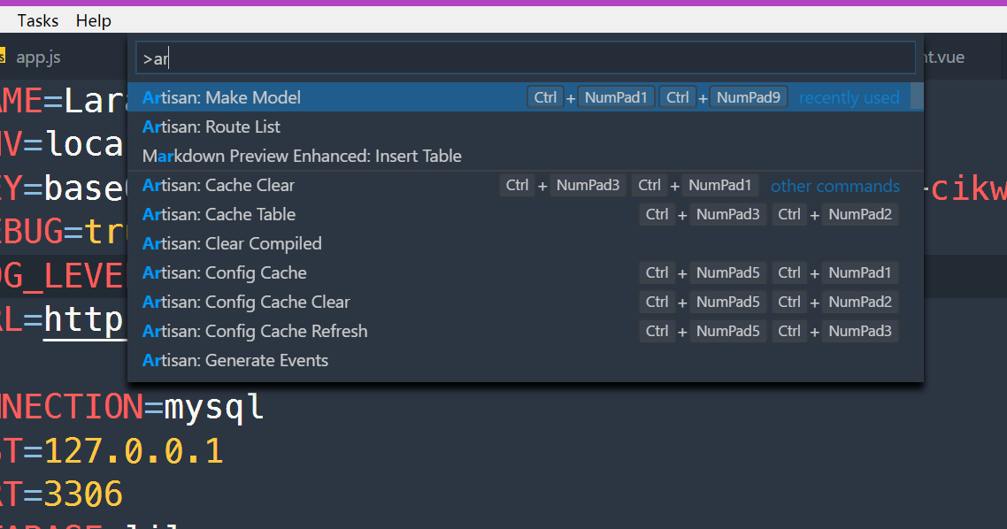
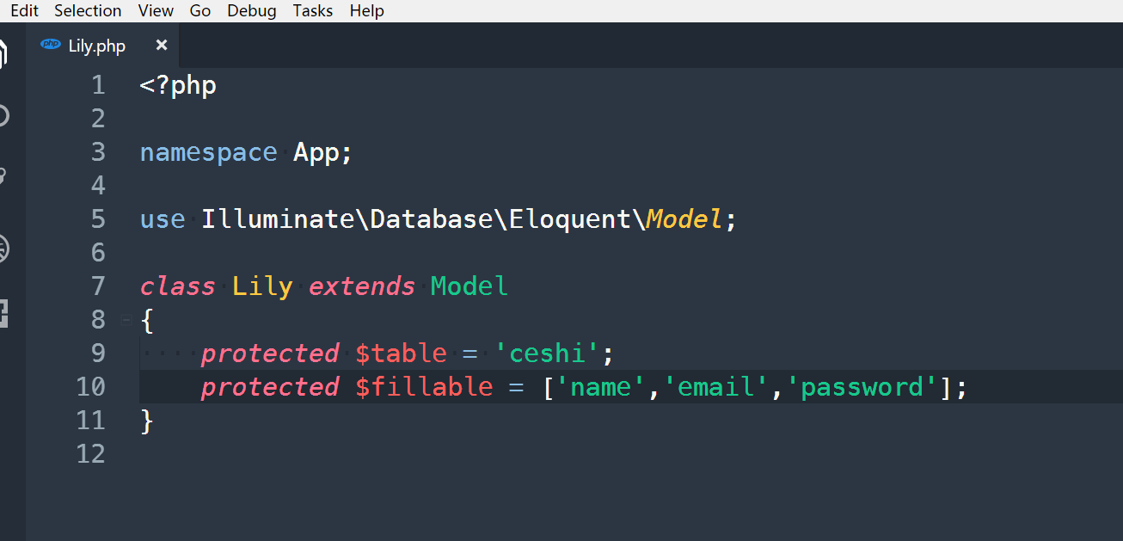

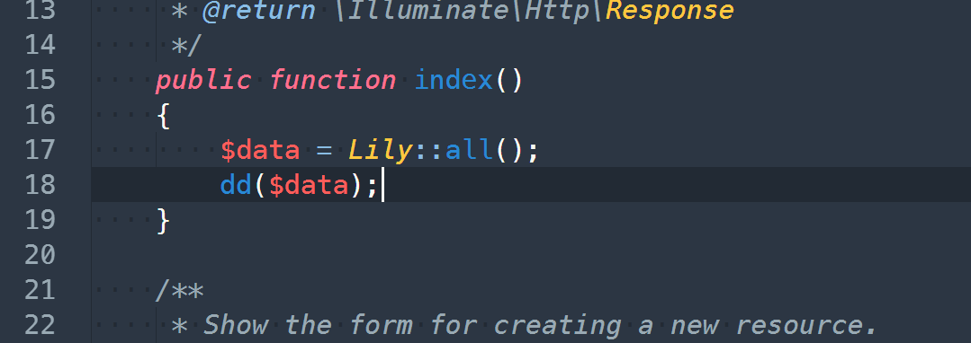
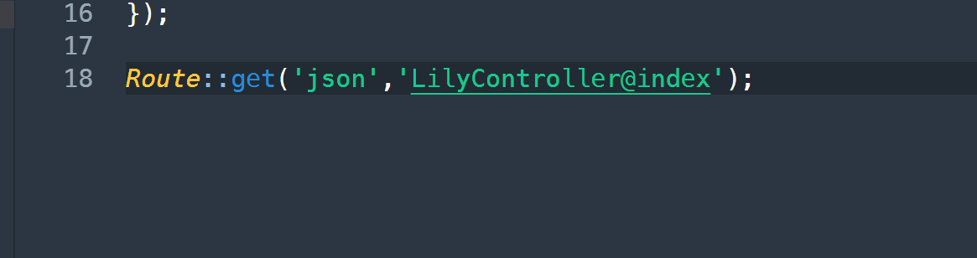
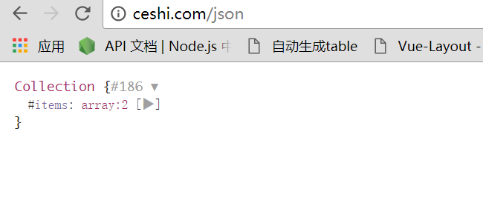

没问题之后，我们就可以返回前端json数据：

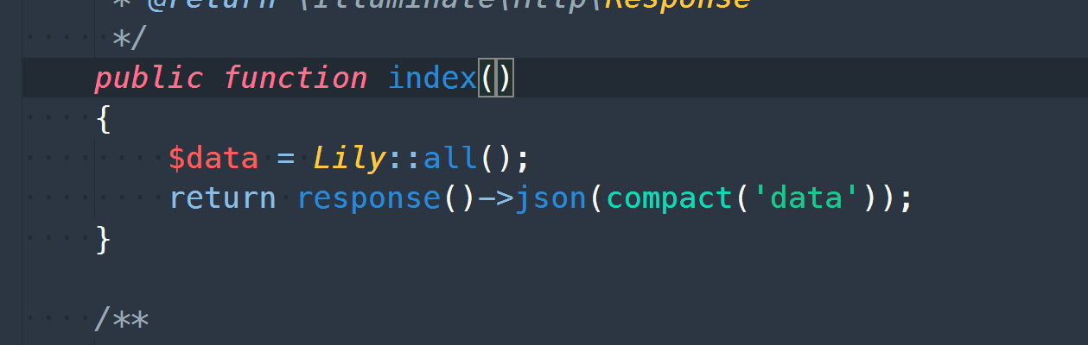

第六步、在HomeComponent.vue组件中通过axios使用接口

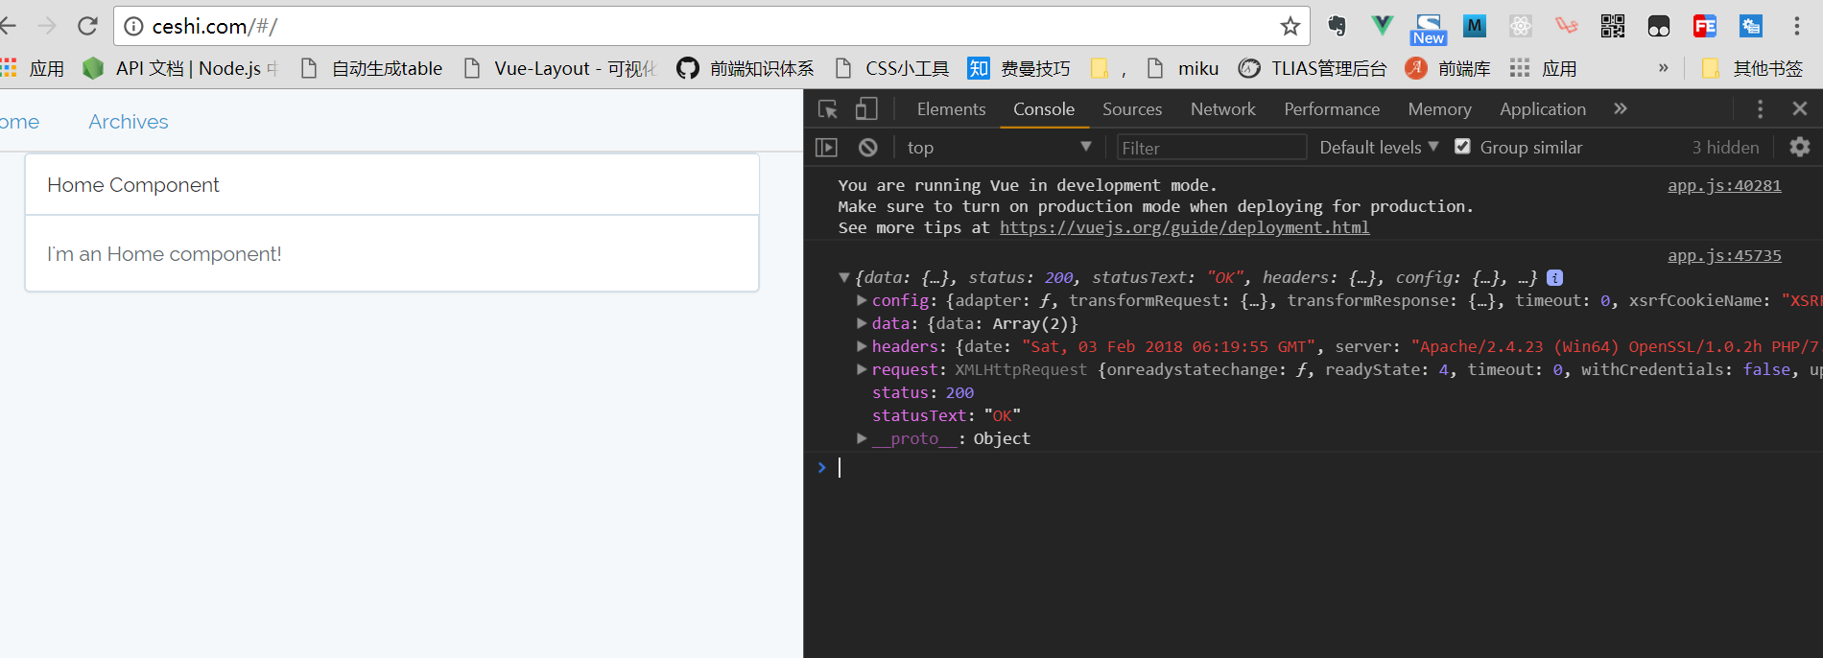
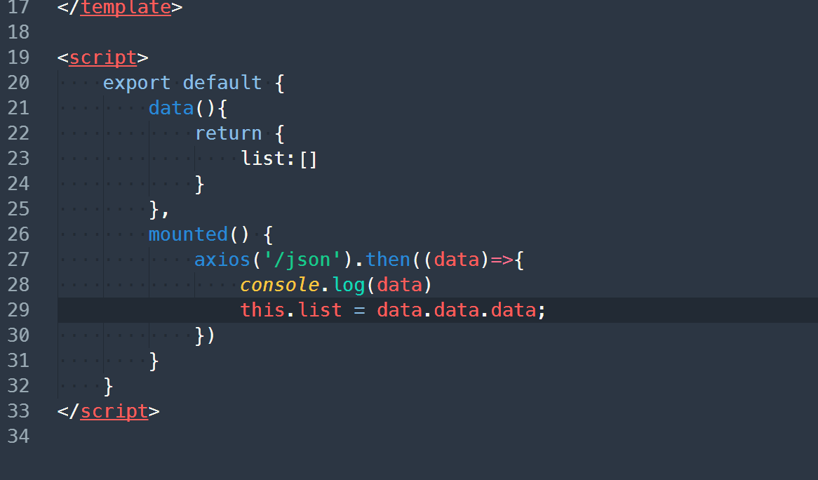

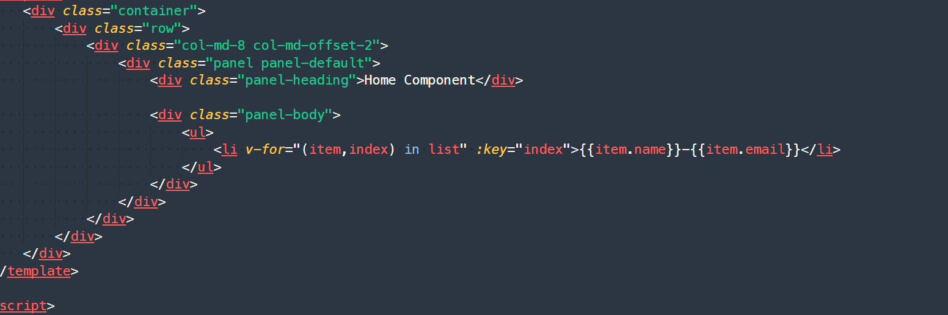

使用element-ui
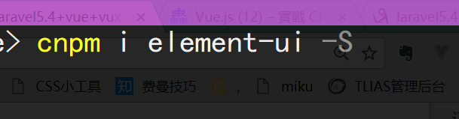

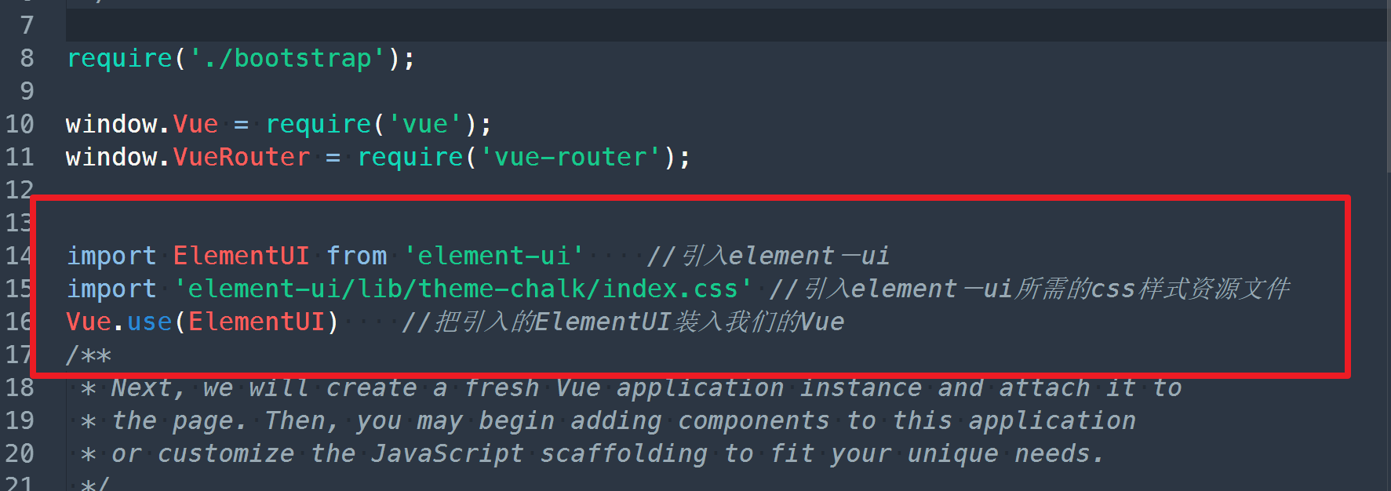

http://element.eleme.io/#/zh-CN/component/installation

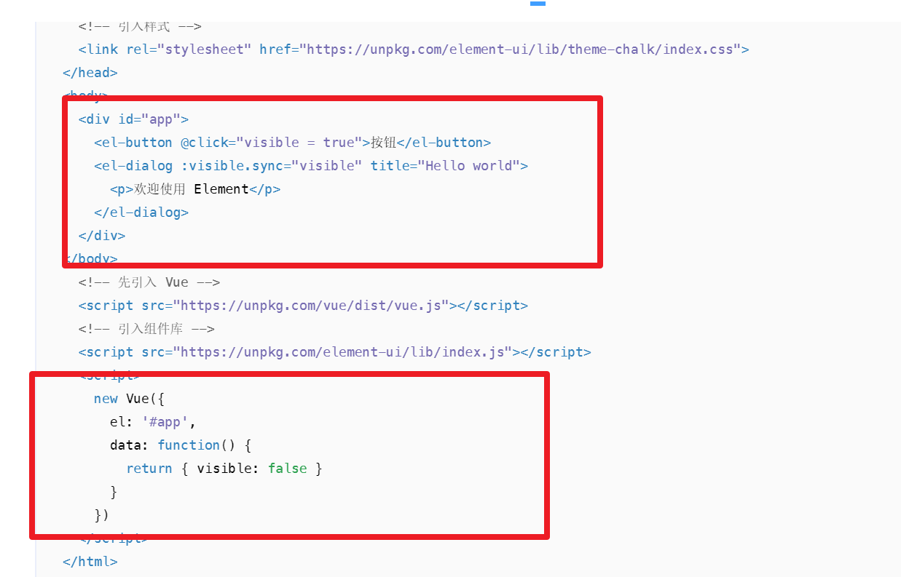

https://jaweii.github.io/Vue-Layout/dist/#/

制作一个todoMVC小项目

路由示例代码
<?php
Route::get('/', function () {
return view('welcome');
});

Route::get('/a', function () {
return view('welcome');//测试视图
});

Route::get('/ceshi','Hello@ceshi');//测试action

Route::get('/abc','Hello@getData');//测试数据库

// Route::get('/aaa','World@info');
Route::get('/aaa',['uses'=>'World@info']);//这种形式和上面作用是一样的
Route::get('/bbb','Hello@testSelect');

Route::get('/basic1',function(){
return 'Hello World';
});

//laravel做了csrf的处理，不能用postman进行模拟请求
Route::get('test',function(){
$csrf_field = csrf_field();
$html = <<<GET
<form method="POST" action="/test">
{$csrf_field}
<input type="submit" value="test"/>
</form>
GET;
return $html;
});
Route::post('test',function(){
return '处理post请求';
});

//模糊匹配路由
Route::match(['get', 'post'], 'foo', function () {
return '不管是get,还是post，只要是/foo都会匹配上';
});
Route::any('bar',function(){
return '不管是什么请求方法，都会匹配上';
});

//路由参数
Route::get('user/{id}',function($id){
return 'User-'.$id;
});

//多个参数
Route::get('articles/{id}/comments/{commentId}',function($id,$commentId){
return '第'.$id.'篇文章'.'第'.$commentId.'条评论';
});

//参数默认值 ?代表可以写可以不写，不写用默认值
// /myUser --> User-name-sean
// /myUser/a --> User-name-a
Route::get('myUser/{name?}',function($name='sean'){
return 'User-name-'.$name;
});

虚拟主机搭建
- 搭建环境(这里是基于wamp环境，如果是用的phpStudy应该更简单)
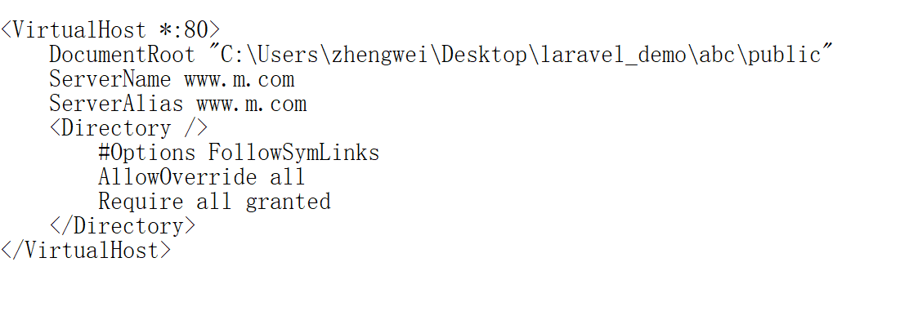

composer
- 安装composer
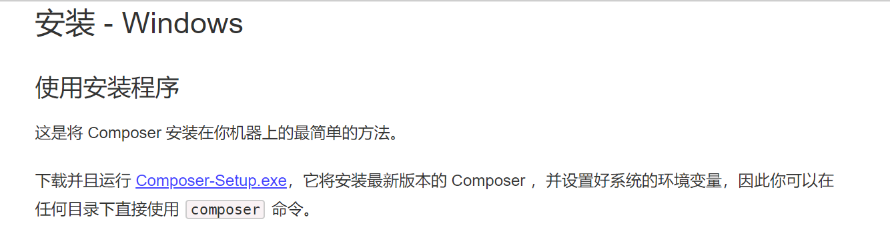
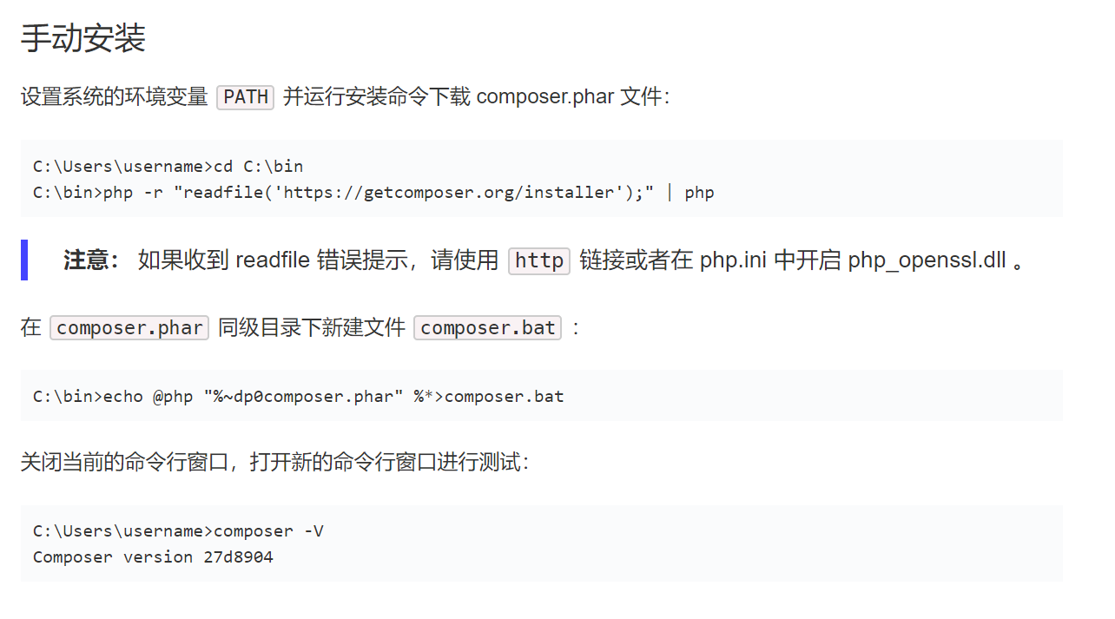
- 要安装国内镜像
https://pkg.phpcomposer.com
3、https://packagist.org去这里搜索你需要的包
4、使用composer去下载laravel
第一步、下载laravel安装器
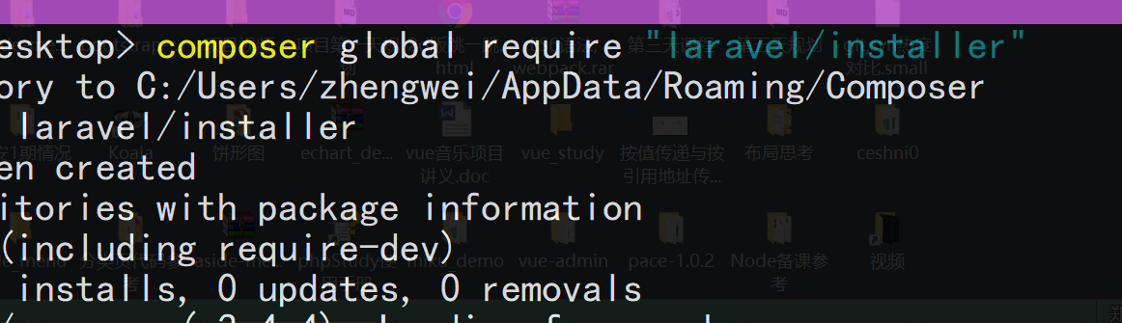
第二步、找到你的composer的bin目录，添加环境变量
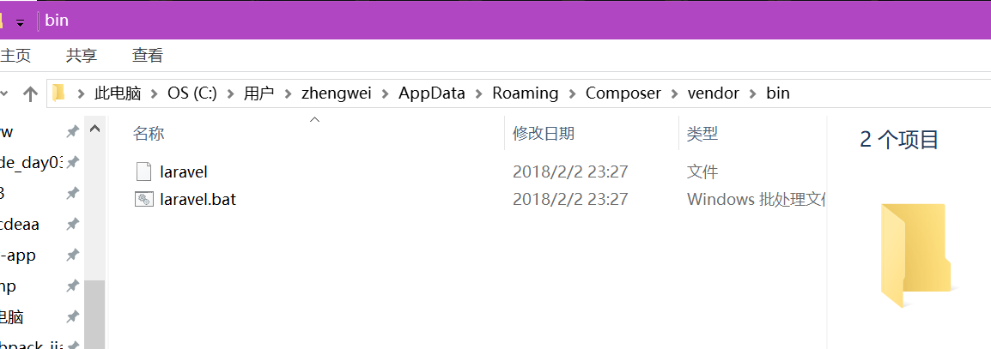

第三步、检查是否安装成功
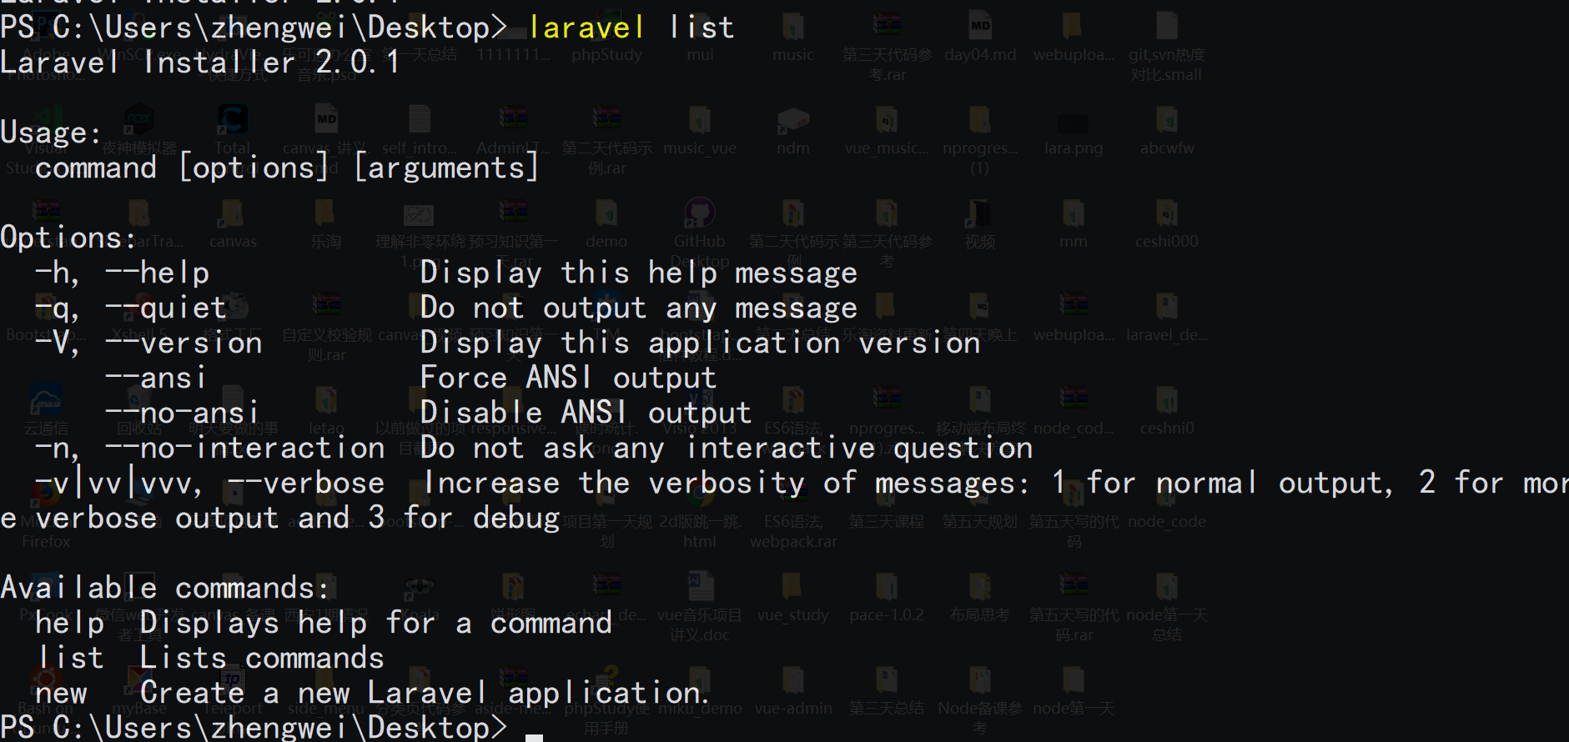
第四步、使用方式：
Laravel new myBlog

